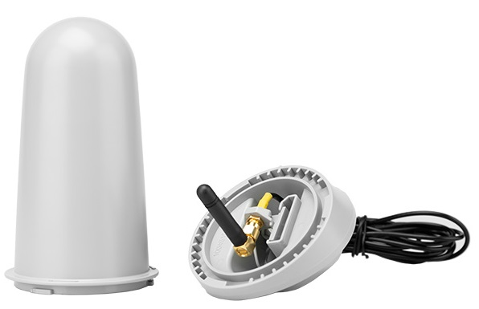
UNIVERZÁLNA ROZŠIROVACIA ANTÉNA
Príručka na inštaláciu

ANT-EXT-KIT

(Antenna Extension Kit)
Univerzálna rozširovacia anténa ANT-EXT-KIT pre Wi-Fi, celulárnu (mobilnú) komunikáciu a LoRa® rádio-komunikáciu

OBSAH
2 Úvod
3 Komponenty
4 Montáž
5 Pokyny na inštaláciu antény
5 Modul A2C-WIFI
6 WiFi anténa HCC
7 Modul A2C-LTEM
8 Modul WVOM-E (LoRa® rádio komunik.)

Pre nápomocné informácie o produktoch, zoskenujte QR kód!



ÚVOD
Univerzálna súprava na predĺženie antény je výhodná na zlepšenie bezdrôtovej komunikácie s priamou viditeľnosťou pre LoRa rádio-komunikáciu, Wi-Fi a celulárnu (mobilnú) komunikáciu. Táto súprava je určená na použitie s rôznymi anténami a bezdrôtovými modulmi Hunter:
Wi-Fi komunikácia
- Riadiace jednotky ACC2 – modul A2C-WIFI
- Riadiace jednotky HCC – odnímateľná WiFi anténa v prednom paneli
Celulárna (mobilná) komunikácia
- Riadiace jednotky ACC2 – modul celulárneho (mobilného) pripojenia A2C-LTEM
LoRa® rádio - komunikácia
- Wireless Valve Link (WVL) – modul pre bezdrôtové riadenie ventilov WVOM-E

2
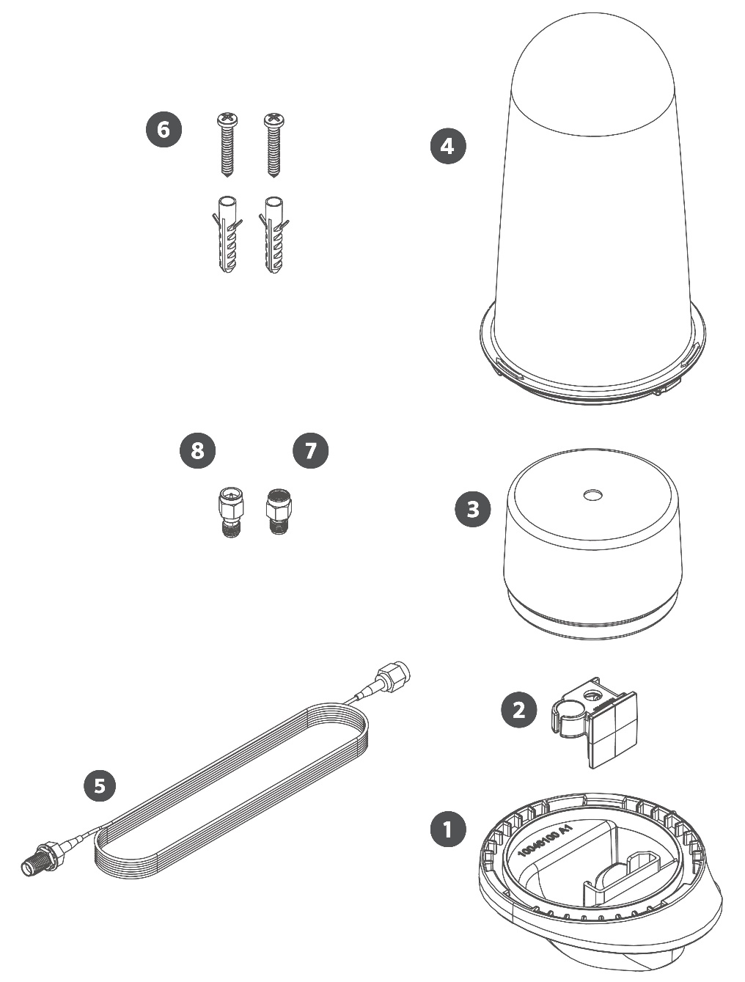
KOMPONENTY

Položka Popis
1 Základňa na montáž antény
2 Adaptér na montáž antény
3 Podstavec pre anténu WVOM
4 Kryt na montáž antény
5 Predlžovací kábel (3 m)
6 Skrutky a hmoždinky na montáž na stenu
7 Adaptér SMA A (RP-SMA samec x SMA samica)
8 Adaptér SMA B (SMA samec x RP-SMA samica)

3
MONTÁŽ
Univerzálna rozširovacia anténa je navrhnutá na inštaláciu na hornú časť ¾" (20 mm) elektroinštalačnej rúrky alebo PVC potrubia. Súpravu je možné taktiež namontovať na stenu pomocou priložených skrutiek a hmoždiniek. Týmto sa zabráni poškodeniu vodiča a/alebo konektorov antény vodiča a/alebo konektorov antény.

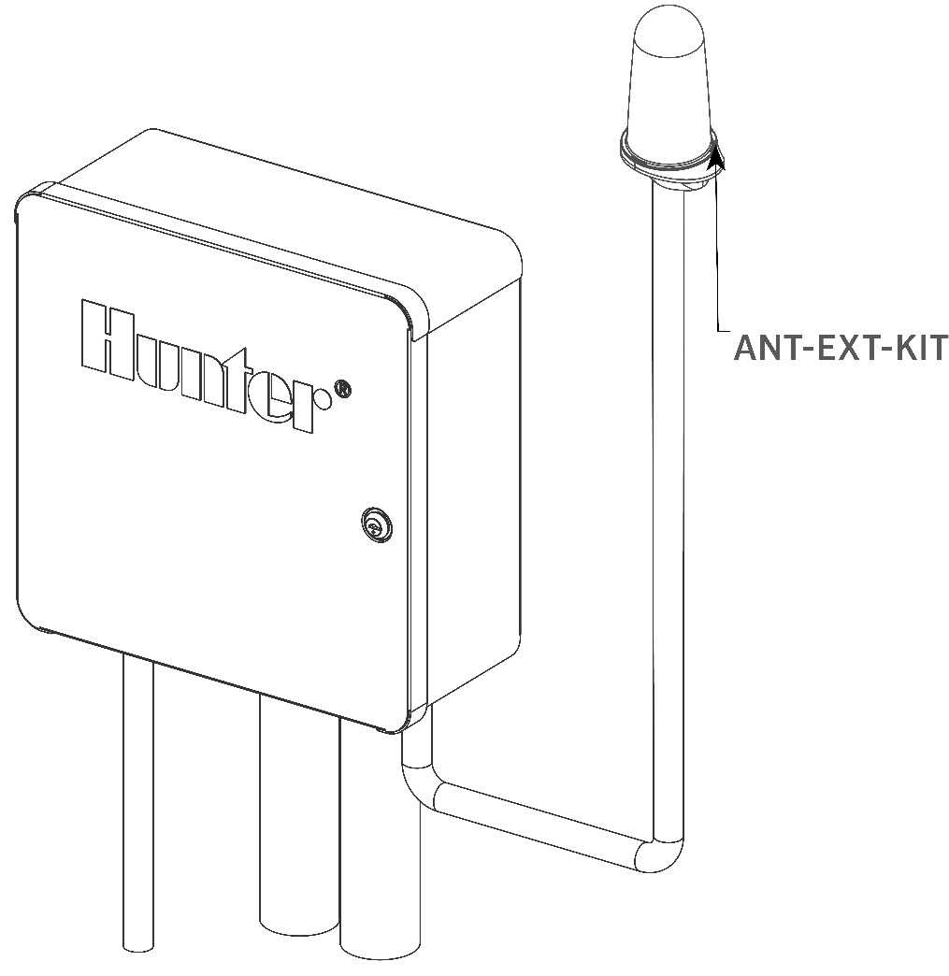

4
POKYNY NA INŠTALÁCIU ANTÉNY

Modul A2C- WIFI (WiFi komunikácia)
- Odstráňte existujúcu anténu z modulu A2C-WIFI.
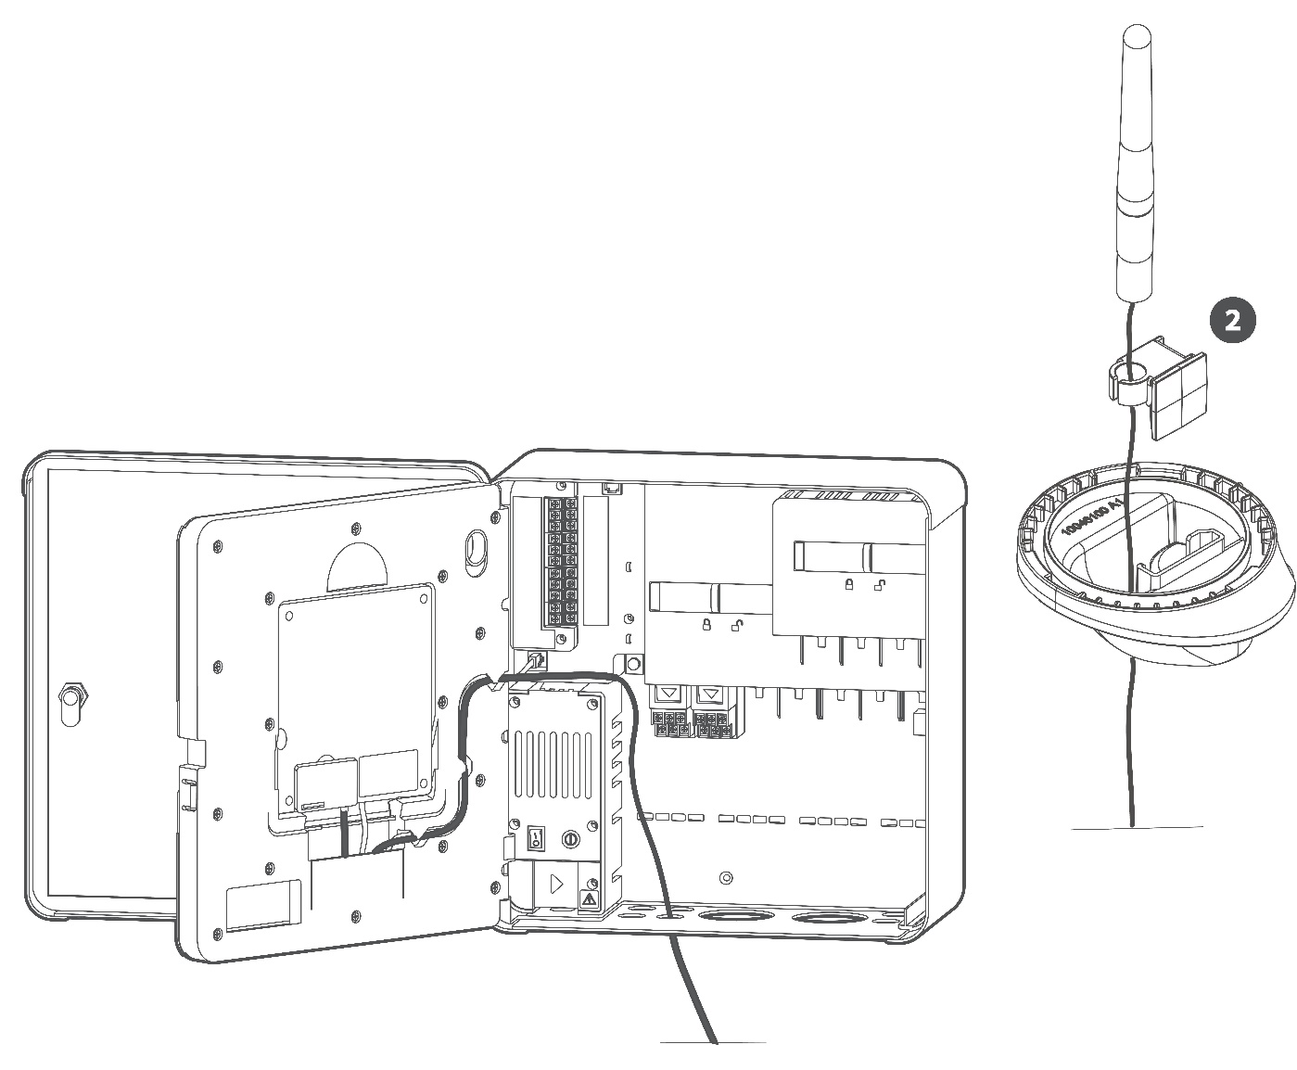
- Naskrutkujte samčí koniec predlžovacieho kábla na modul A2C-WIFI.
- Veďte kábel von zo skrine k požadovanému miestu montáže.
- Druhý koniec kábla pretiahnite zospodu cez základňu a naskrutkujte ho na pôvodnú anténu.
- Umiestnite adaptér na montáž antény A2C (komponent č. 2) podľa obrázka a anténu zaistite na mieste pomocou tohto adaptéra.
- Vložte adaptér na montáž antény do montážnej základne.
- Pripojte kryt na montáž antény k základni otáčaním oboch dielov v smere hodinových ručičiek.

5

POKYNY NA INŠTALÁCIU ANTÉNY

WiFi anténa HCC (WiFi komunikácia)
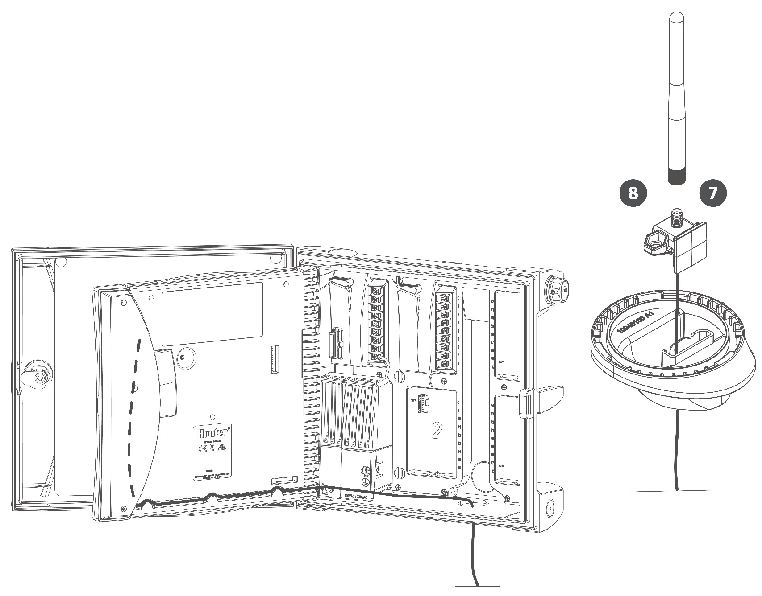
- Odstráňte plastový kryt (tri skrutky) zo zadnej strany predného panela riadiacej jednotky HCC a vyberte existujúcu Wi-Fi anténu.
- Naskrutkujte Adaptér SMA A (komponent č. 7) na samčí koniec predlžovacieho kábla.
- Pripojte predlžovací kábel ku konektoru antény vo vnútri predného panela a veďte kábel von zo skrine k požadovanému miestu montáže.
- Nainštalujte Adaptér SMA B (komponent č. 8) na druhý koniec kábla a pretiahnite kábel zospodu cez základňu na montáž antény.
- Umiestnite adaptér na montáž antény podľa obrázka a zaistite kábel na mieste pomocou poistnej matice na konektore.
- Znova nainštalujte Wi-Fi anténu a vložte adaptér na montáž antény na miesto v montážnej základni.
- Pripojte kryt na montáž antény k základni otáčaním oboch dielov v smere hodinových ručičiek.

6

POKYNY NA INŠTALÁCIU ANTÉNY

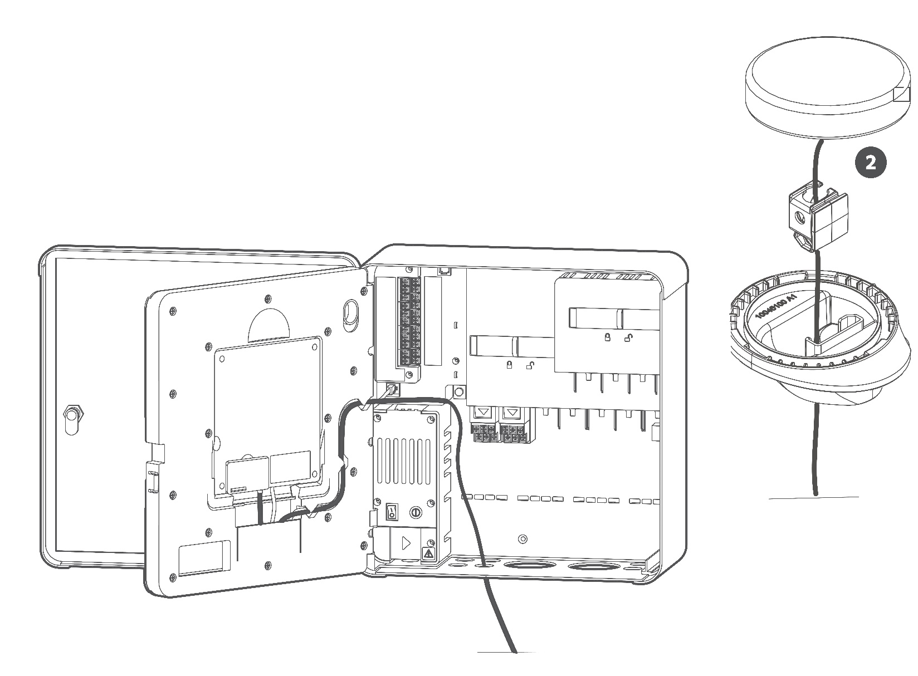
Modul A2C-LTEM celulárna (mobilná) komunikácia
- Odstráňte existujúcu anténu z modulu A2C-LTEM.
- Naskrutkujte samčí koniec predlžovacieho kábla na modul A2C-LTEM.
- Veďte kábel von zo skrine k požadovanému miestu montáže.
- Druhý koniec kábla pretiahnite zospodu cez základňu na montáž antény a naskrutkujte ho na pôvodnú anténu.
- Umiestnite adaptér na montáž antény (komponent č. 2) podľa obrázka.
- Odstráňte plastovú fóliu zo spodnej strany antény a zaistite anténu na mieste v montážnej základni tak, aby priľnavá časť dosadla k základni.

Poznámka: Kryt na montáž antény sa v tejto konfigurácii nepoužíva.

7

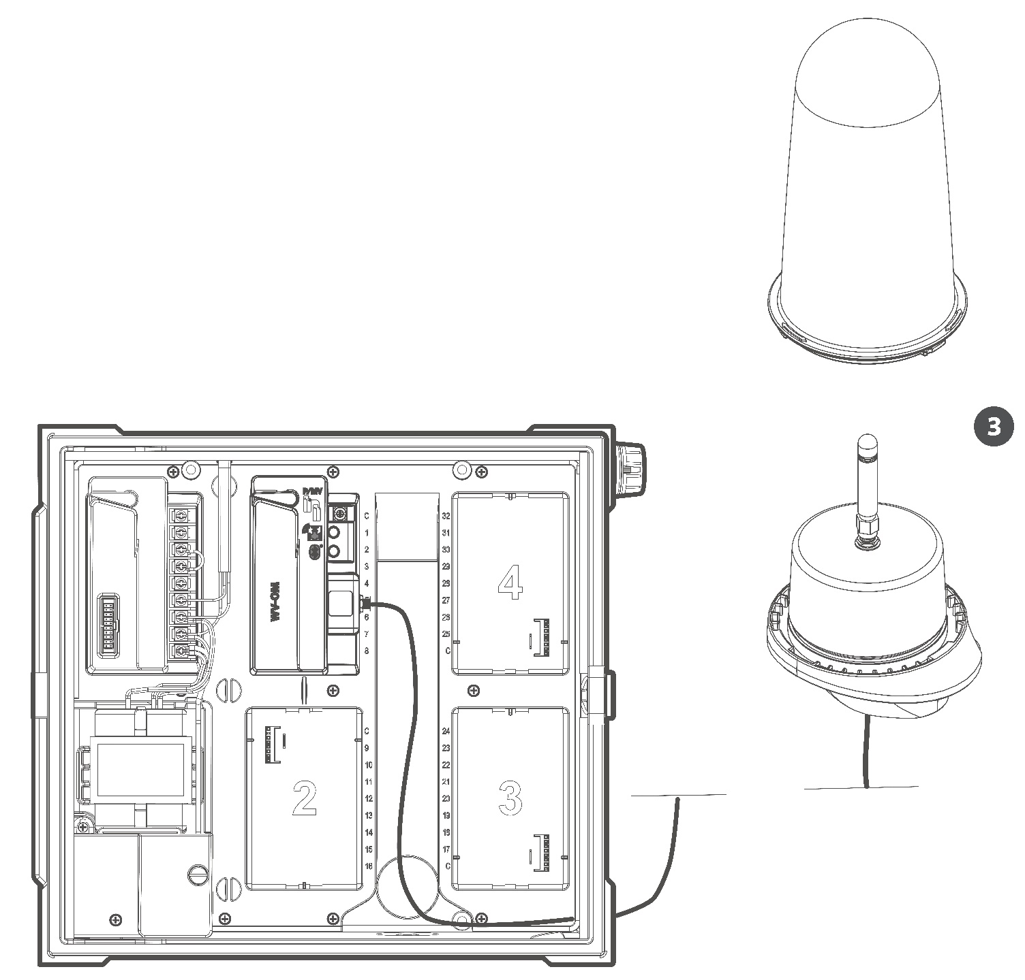
POKYNY NA INŠTALÁCIU ANTÉNY

Modul WVOM-E (LoRa® rádio komunik.)
- Odstráňte existujúcu anténu z modulu pre bezdrôtové riadenie ventilov.
- Naskrutkujte samčí koniec predlžovacieho kábla na modul pre bezdrôtové riadenie ventilov.
- Veďte kábel von zo skrine k požadovanému miestu montáže.
- Druhý koniec kábla pretiahnite zospodu cez základňu na montáž antény.
- Umiestnite zemniacu plochu antény (komponent č. 3) podľa obrázka a zaistite kábel na mieste pomocou poistnej matice na konektore.
- Znova nainštalujte anténu WVOM-E a vložte adaptér na montáž antény na miesto v montážnej základni.
- Pripojte kryt na montáž antény k základni otáčaním oboch dielov v smere hodinových ručičiek.

8

Pomáhať našim zákazníkom uspieť je to, čo nás ženie vpred. Zatiaľ čo naša vášeň pre inovácie a inžinierstvo je zabudovaná do všetkého, čo robíme, je to práve náš záväzok poskytovať výnimočnú podporu, o ktorom dúfame, že vás udrží v rodine zákazníkov Hunter aj po ďalšie roky.



Denise Mullikin, prezidentka
Landscape Irrigation and Outdoor Lighting

HUNTER INDUSTRIES | Built on Innovation® 1940 Diamond Street, San Marcos, CA 92078 USA hunterirrigation.com


© 2024 Hunter Industries Inc. Hunter, logo Hunter a iné značky sú ochranné známky spoločnosti Hunter Industries Inc., registrované v USA a niektorých iných krajinách.
Prosíme, recyklujte.

